实验七 软件需求规格说明SRS（2）

实验目的：

1. 写作自己项目的SRS初稿

2. 学习最新软件需求规格说明SRS文档的要求和特点

3. 练习用各种静态建模工具 (E-R、UML等）对所负责的项目进行建模，与用户沟通。

实验内容：

1. 搜集“软件需求规格说明SRS”编写案例

[需求规格说明书需求规格说明书.docx-原创力文档 (book118.com)](https://max.book118.com/html/2017/0108/81405650.shtm)

[需求规格说明书 2需求规格说明书 2.doc (book118.com)](https://max.book118.com/html/2017/0108/81405638.shtm)

2. 基于已积累的资料，写作自己项目的SRS草稿（大纲）。

具体草稿已在小组SRS文档内编写。

3. 阅读《掌握需求过程(第3版) 》，对比其附录A和国标SRS的模板，分析有什么不同和特点。

附录A更加倾向于全面完整的需求包含，更关注产品；而国标SRS更加具体，将用户考虑更多。目的与定位：《掌握需求过程(第3版)》附录A主要作为对书籍内容的补充和参考，而国标SRS则是软件开发过程中的重要文档，用于全面描述软件系统的需求规格。内容与详细程度：附录A用于支持需求工程过程；而SRS则详细描述了软件系统的所有需求，包括功能需求、非功能需求等。格式与结构：附录A的格式和结构相对灵活；而SRS则遵循一定的文档编写标准和规范，结构清晰、完整。

选择其中必要的部分，补充进自己项目的SRS。

已补充。

4. 参照课本及PPT上例子，练习用静态建模 (E-R、UML）等工具对所负责的系统建模，用模型model与用户沟通。

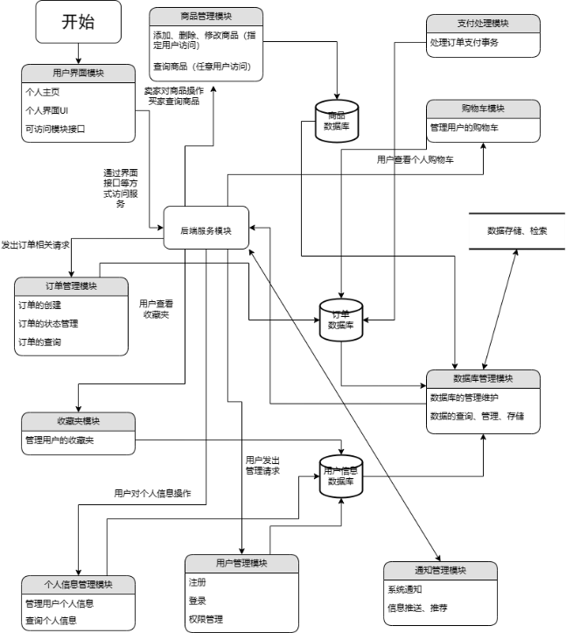 分析、归纳、总结出符合实际的需求规格。

我们小组通过该模型归纳总结出需求规格并填入SRS内。

分工协作，用上面的工作补充完善SRS和所负责的项目。

已完善。

项目跟踪，建立能反映项目及小组每个人工作的进度、里程碑、工作量的跟踪图或表，将其保存到每个小组选定的协作开发平台上，每周更新。